

ДРЖАВЕН ЗАВОД ЗА РЕВИЗИЈА

ENTI SHTETËROR I REVIZIONIT

STATE AUDIT OFFICE

**Извештај од учеството на EUROSAI WGEA e-seminar on Sustainable Energy (е-семинар на тема Одржлива енергија) организирана од Работната група за ревизија на животната средина на EUROSAI во период 07-08.04.2020 година**

На покана на EUROSAI WGEA, за семинарот организиран од страна на ВРИ на Малта во периодот од 07-08.04.2020 година на тема Одржлива енергија, како претставници на Државниот завод за ревизија бевме номинираме да учествуваме Марина Величковска, самостоен ревизор и Албане Чупи, виш ревизор. Поради новонастанатата состојба предизвикана од вирусот COVID 19 и воведените рестрикции за патување, по барање на организаторот прифативме да учествуваме во е-семинарот преку видео конференциска врска со помош на ZOOM платформа.

На е-семинарот присуствуваа претставници од 15 земји.

Модератор на конференцијата беше Ms. Tuuli Rasso, од ВРИ на Естонија.

Семинарот започна на **07.04.2020 година** со поздравниот говор на Mr. **Janar Holm** – Главен државен ревизор на ВРИ на Естонија кој ја отвори конференцијата и ги поздрави учесниците.

Семинарот продолжи со обраќање на Mr. **Luciano Mule Stagno**– професор на Институтот за одржлива енергија при Универзитетот во Малта. Неговата презентација беше на тема “Обновливата енергија после 2020 година”. Во неговото излагање беа презентирани податоците за процентуалното учество на енергијата од обновливи извори во вкупната потрошувачка на енергија во земјите членки на Европската Унија. Во текот на презентацијата нагласи што треба да се преземе после 2020 година, при што ја истакна потребата од непосредно максимизирање на производството на енергија преку фотоволтаици, соларни грејачи за вода и топлински пумпи, додека после 2025 година да се зголеми бројот на соларните инсталации и ветерниците, агресивно зголемување на енергетската ефикасност на зградите, електрификација на автомобилите и производство на биогориво од алгите.

Во продолжение на семинарот свое обраќање имаше Mr.**Keith Kauci од ВРИ на Малта** со презентација на тема “Искористеноста на сончевата енергија – Проценка на повластените тарифни шеми за фотоволтаици”. На почеток на презентацијата тој се осврна на поставената цел на Малта “10% учество на енергијата од обновливи извори во вкупната потрошувачка на енергија до крајот на 2020 година”. Понатаму беа презентирани резултатите од извршената ревизија со цел да се одговори на главното прашање “Дали државните институции одговорни за планирање и администрирање на повластените тарифни шеми за фотоволтаици во Малта соодветно го подржуваат растот на изворите на одржлива енергија заради постигнување на поставената цел до 2020 година”. Со посебно внимание г. Kauci ги истакнa научените лекции од спроведената ревизија и дадените препораки.

Mr. ***Sanjoy Rajan***, - раководител на Одделот за енергетска безбедност во Европска инвестициона банка (ЕИБ) имаше презентација на тема “Промовирање на одржлива енергија – политики за заем за енергија” Toj истакна дека ЕИБ има поставено приоритети на политиките на кредитирање на ЕИБ, а како глобална цел е повеќе од 25% од вкупното кредитирање на ЕИБ да биде насочено кон климатските промени. Од прикажаните податоци вкупно инвестираните средства во климатското дејствување достигнуваат 19,3 милијарди долари во 2019 година и тоа во следните области: адаптација на климатските промени, обновлива енергија, истражување, развој и иновации, енергетска ефикасност, транспорт со помалку емисија на јаглерод и други проекти за ублажување на климатските промени. Отстранувањето на јаглеродот при снабдувањето со енергија, поддршката на иновативни технологии и нови типови на енергетска инфраструктура се врвен приоритети при кредитирање од страна на ЕИБ.

Обраќањето на Ms. **Daphne Vanrysselberghe** – oд ВРИ на Белгија беше на тема “Енергетската сиромаштија – резултати и евалуација на низа политики спроведени од Фламанските власти со цел борба против енергетската сиромаштија‘‘. Во својот вовед таа објасни што претставува енергетска сиромаштија и истата ја дефинираше како состојба кога едно лице/домаќинство наидува на потешкотии при обезбедување со потребната енергија во својот дом за да ги задоволи нивни основни потреби (електрична енергија и греење). Taa се наврати на извршената ревизија на успешност извршена за да се даде одговор на прашањата:

* Дали Фландрија има јасна политика за енергетската сиромаштија?
* Кои се резултатите од политиките?
* Дали има адаптација на политиките (follow up, мониторинг)?

По извршеното испитување на преземените мерки и политики ги нагласи утврдени состојби и дадените препораки.

Ms. **Elzbieta Sikorska** – претставник од ВРИ на Полска имаше презентација на тема “Пречки во развојот на обновливи извори на енергија”‘. На почеток на своето обраќање taa изнесе податоци за учеството на енергијата од обновливи извори во земјите членки на ЕУ во 2018 година како процент од вкупната енергетска потрошувачка и степенот на постигнување на поставената цел за 2020 година. Таа исто така ги наведе пречките во развојот на обновливите извори на енергија утврдени со извршената ревизија како што се: недостатокот на постојана конзистентна државна политика кон обновливите извори на енергија, одложувањето во изготвувањето на регулативата, недостаток на стабилно и корисно правно опкружување кое обезбедува сигурност и предвидливост на исходите од инвестициите во обновливите извори на енергија и недоволната употреба на доделената помош за развој на обновливи извори на енергија.

Во текот на денот се спроведе една интерактивна вежба при што се побара учесниците да го дефинираат поимот “одржлива енергија”, односно да се даде клучен збор на што најпрво не асоцира овој поим. По дадените дефиниции од страна на учесниците, резултатот e прикажан подолу.

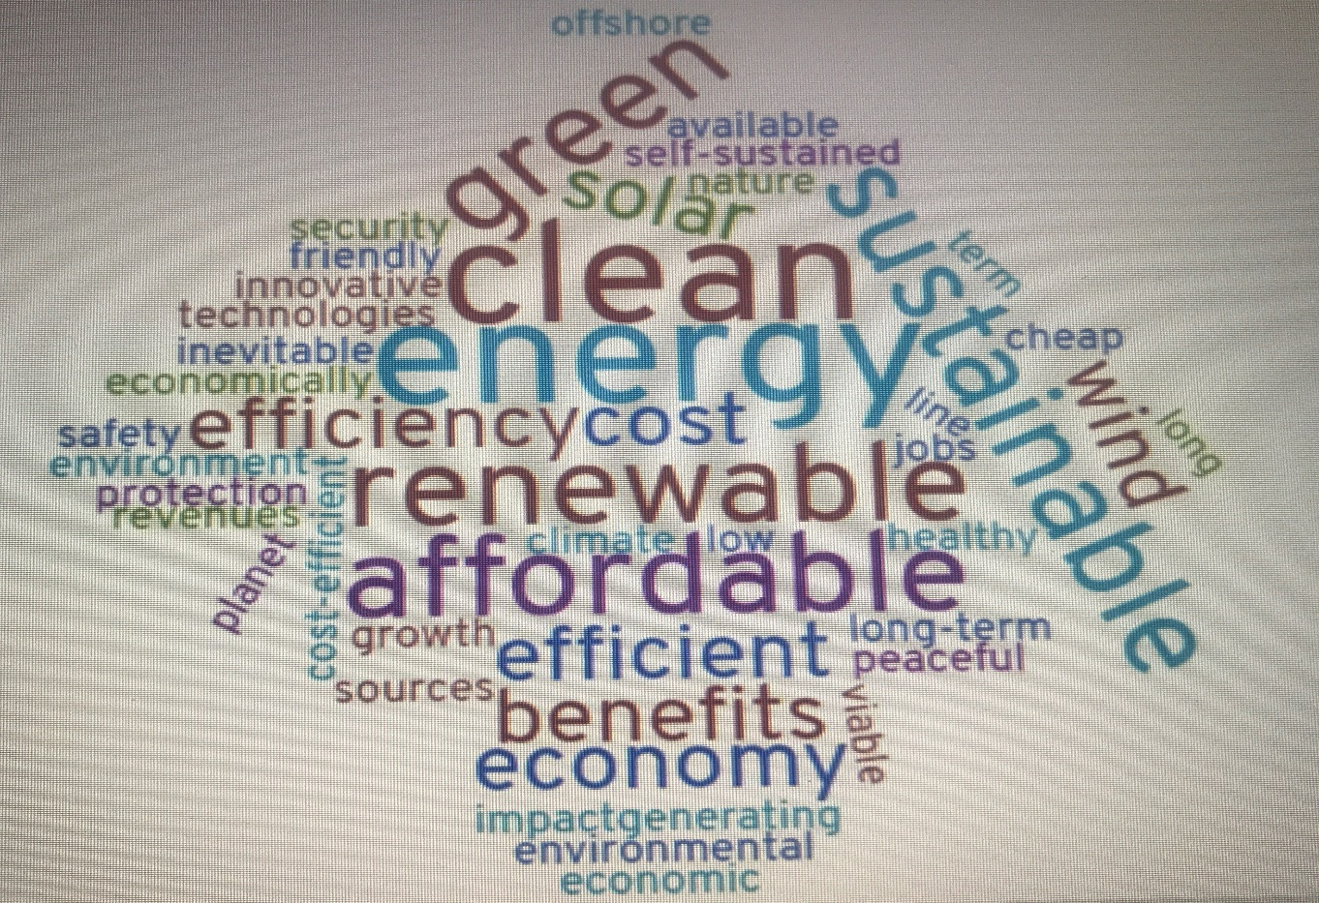

Вториот ден, на **08.04.2020 година** семинарот продолжи со презентацијата на Mr. Taavi Veskimagi, претседател на Бордот на Преносниот систем оператор на Естонија во државна сопственост Elering AS на тема “Енергетските мрежи и отворениот енергетски пазар”. Tој ја нагласи улогата на операторот Elering која претставува оператор на системот за пренос на електрична енергија и гас со примарна задача да обезбеди висококвалитетно снабдување со енергија на потрошувачите на Естонија. Тој е уверен дека инфраструктурата (хардверот) без пазарот (софтверот) е само губење пари. Од 01.01.2020 година започна да функционира Регионалниот пазар на гас. Пазарот на гас првично се отвори во Финска, со заедничка тарифна зона помеѓу Финска-Естонија-Латвија и заедничка зона на балансирање Естонија-Латвија. Внатрешниот пазар на енергија на ЕУ претставува интеграција на пазарите на гас и електрична енергија на земјите членки на ЕУ во еден единствен пазар заснован на слободно движење на стоки, услуги, капитал и луѓе. Но, тој се запраша дали сеуште може да им веруваме на нашите соседи или треба одново да започнеме да изградиме национален пазар на енергија.

Mr. **Ronnie Takens** претставник на ВРИ на Холандија настапи со неговата презентација на тема “Шема за стимулирање на производството на одржлива енергија во Холандија”. Во својата презентација тој се осврна на извршената ревизија за шемите за стимулирање на производството на енергија со цел да се даде одговор на главното прашање на ревизијата: која е причината заради која инструментите за поддршка на обновлива енергија не се доволно ефективни за постигнување на целите на политиката и на кој начин тоа може да се подобри. Тој исто така ги наведе категориите кои аплицирале за добивање на надоместок и тоа: земјоделци, градинари, енергетски компании, локални власти и мали бизниси. Една од главните причини поради која шемите за стимулирање на производството на енергија од обновливи извори не ги достигнуваат поставените цели е поради тоа што производството на енергија во реалниот живот е многу помала отколку што се проценува во повеќето идеални околности.

Во продолжение на семинарот се обрати **Mr. Martin Hill** претставник од ВРИ на Шведска со презентација на тема “Поддршка на сончевата енергија во Шведска”. На почеток на својата презентација тој ги истакна мотивите за извршување на ревизија: целите на шведската енергетска и климатска политика, производството на сончевата енергија во Шведска добива многу субвенции и се зголемува многу брзо. Главното прашање на ревизијата било – дали Владата и одговорните агенции развиваат соодветни и транспаренти политики со цел да ги подржи донесените одлуки за поддршка на сончевата енергија и дали поддршката на сончевата енергија придонесува за остварување на целите на Шведска во енергетската и климатската политика на економичен начин. Исто така, беа наведени и главните наоди утврдени со извршената ревизија и дадените препораки.

Ms. **Oana Cristina Dumitrescu**, од Европски суд на ревизори (ЕСР) имаше презентација на тема “Работата на ЕСР во областа на климата и енергијата 2019-2020 година”. Таа се осврна на Договорот за функционирање на Европската Унија согласно кој енергијата и животната средина се области од заедничка надлежност помеѓу Унијата и земјите членки, додека пак ЕСР може во секое време да изврши набљудување, особено во форма на специјални извештаи за специфични прашања и да дава мислење по барање од една или повеќе институции на Унијата. Таа се наврати на неодамна извршените ревизии на тема: Ветерот и соларната фотоволтаична енергија за производството на електрична енергија, Емисии на стакленички гасови во ЕУ, Одржлива урбана подвижност и други. Во периодот 2020-2021 година предвидено е да се извршат неколку ревизии на тема: Економичноста на инвестициите во енергетската ефикасност на зградите, Шемата на трговијата на ЕУ после 2020 година, Трошоците за кохезија на ЕУ за подобрување на енергетската ефикасност во претпријатијата, Финансирање на одржливи инвестиции и друго. Понатаму во презентацијата се осврна на методологијата на ревизијата и утврдените клучни наоди за неколку ревизии.

На тема “Вести од глобалната група INTOSAI WGEA”свое излагање имаше Ms**. Vivi Niemenmaa**, претставник на INTOSAI WGEA Секретаријатот и на ВРИ на Финска. Таа истакна дека INTOSAI WGEA е најголемата работна група со 76 членови. Во претстојниот период фокусот ќе биде насочен кон Целите за одржлив развој (SDG) на животната средина од перспектива на јавните финансии. Клучните области на дејствување би биле: искористување на целокупниот потенцијал на INTOSAI WGEA, придонесот во следењето и прегледот на SDG на Обединетите нации и обезбедувањето поддршка за ревизијата за следење на спроведувањето на SDG од областа на животната средина, зголемување на компетентноста на ревизорите од областа на животната средина и меѓусебната комуникација и комуникацијата со засегнатите страни. Посебно внимание ќе се посвети кон SDG поврзани со одржливиот транспорт, пластичниот отпад и климатското финансирање (SDG 11, 12 и 13).

**Ms. Tuuli Rasso** од Секретаријатот на EUROSAI WGEA (EWGEA) ги презентираше спроведените активности на ЕWGEA. Таа информираше дека се извршени три кооперативни ревизии на тема: Енергетска ефикасност на зградите во јавниот сектор во која учествуваа 8 ВРИ, Квалитетот на воздухот во која учествуваа 15 ВРИ и Медитерански морски паркови во која учествуваа 7 ВРИ. За сите ревизии се издадени заеднички извештаи во текот на 2018 и 2019 година. Таа исто така извести и за одржаните состаноци и on line курсеви организирани од ЕUROSAI WGEA и други активности извршени од страна на Секретаријатот EWGEA. Воедно, истакна дека драфт верзијата на Стратешкиот план 2020-2023 година е јавно достапна и дека заклучно до 10 април се очекуваат коментари и забелешки на истата.

Mr. **Wojciech Dudek** од ВРИ на Полска ја претстави драфт агендата за претстојниот семинар на EWGEA која ќе се одржи од 28-30.09.2020 година во Полска и 26-та седница на Управниот комитет (Steering Committee meeting) предвидена да се одржи на 01.10.2020 година.

На крај на семинарот, од страна на учесниците беа упатени пофални зборови за успешно завршената работа од страна на организаторите на е-семинарот.

Скопје, 16.04.2020 година Марина Величковска, самостоен ревизор

Албане Чупи, виш ревизор

Прилог: Групна слика

